职业卫生检测技术服务信息公开表
用人单位  名称 | 青岛浩洲柔性产品制造有限公司
地理位置 | 青岛市城阳区青大工业园荣海二路
联系人 | 吉阳阳
调查专业  技术人员名单 | 贾健、王洪帅 | 调查时间 | 2023.07.01 | 陪同人 | 岳立海
采样专业  技术人员名单 | 王洪帅、王文超 | 采样时间 | 2023.07.04 | 陪同人 | 岳立海
检测专业  技术人员名单 | 孙颖、常鑫钰、郭秀丽、田立茹、包红艳 |  | 检测时间 | 2023.07.04-2023.07.06
影像资料  （调查影像资料及采样影像资料） | 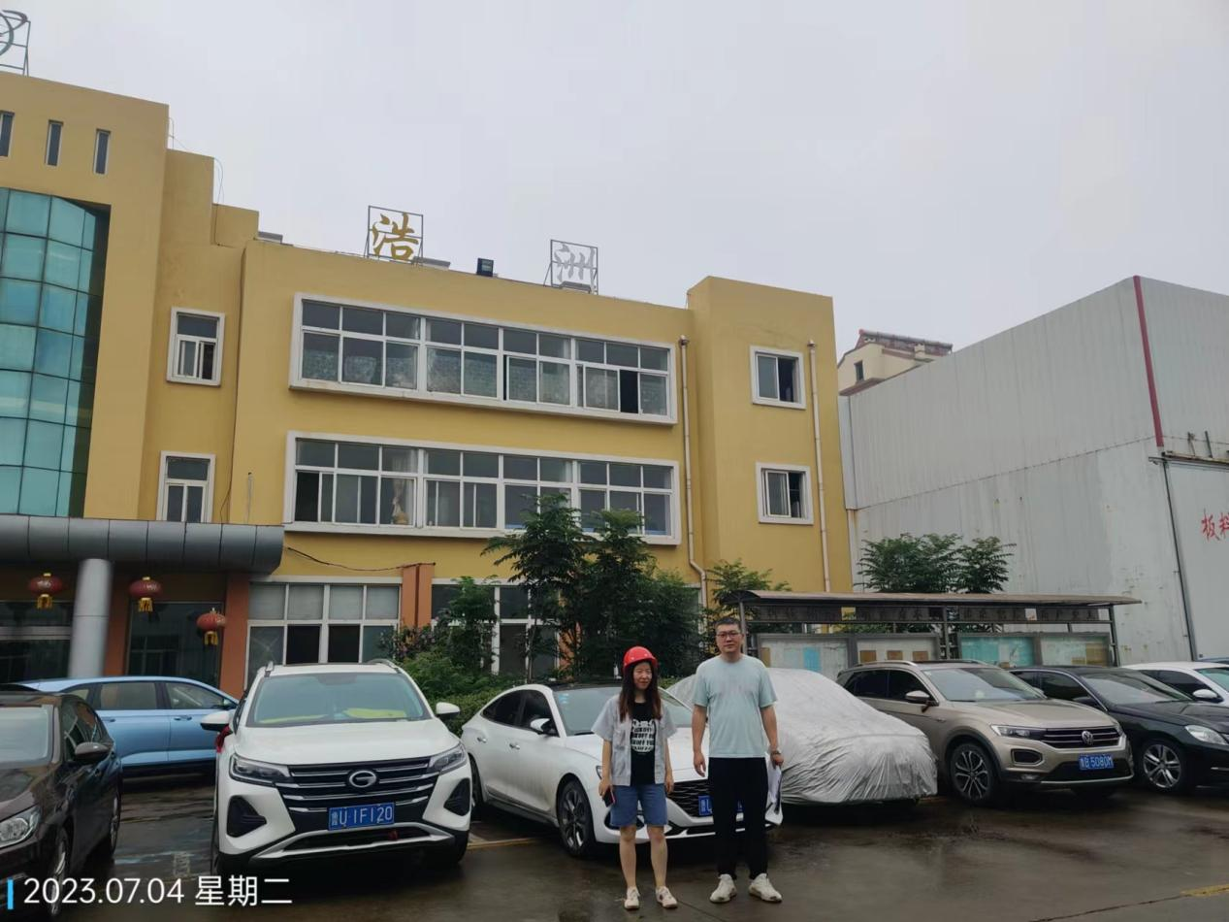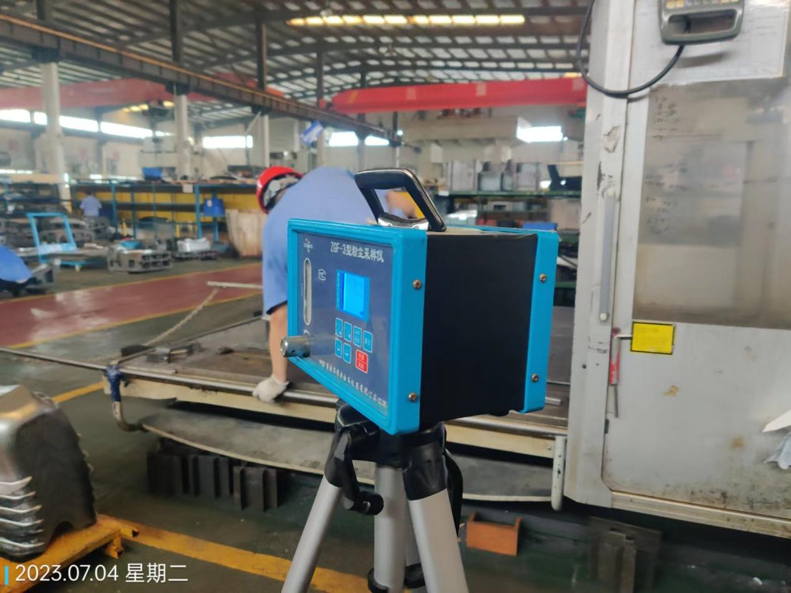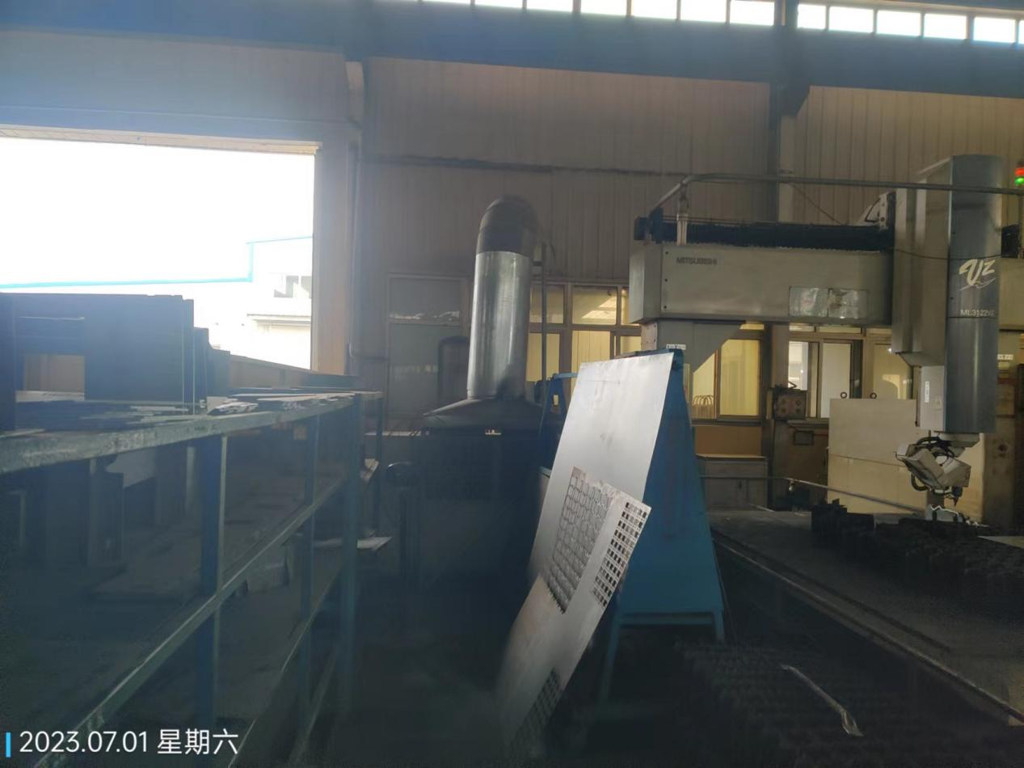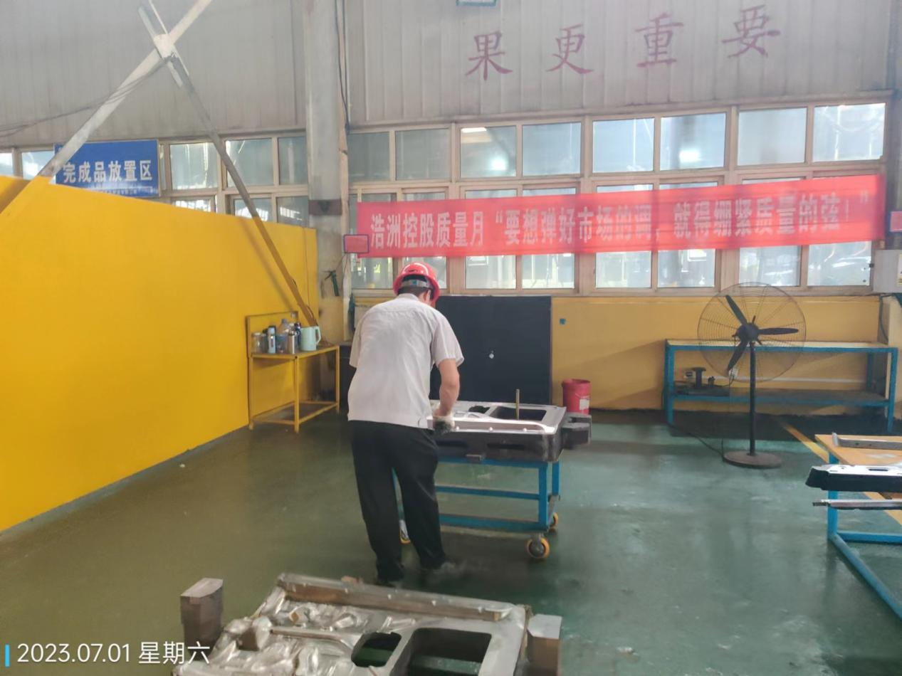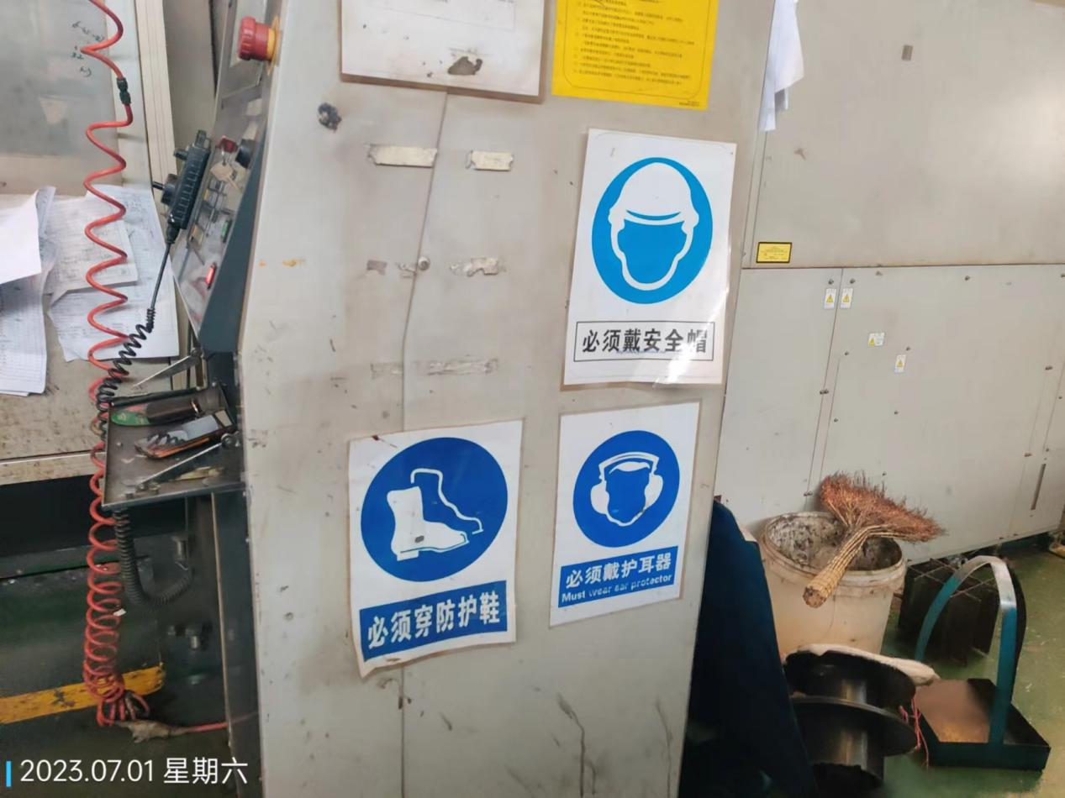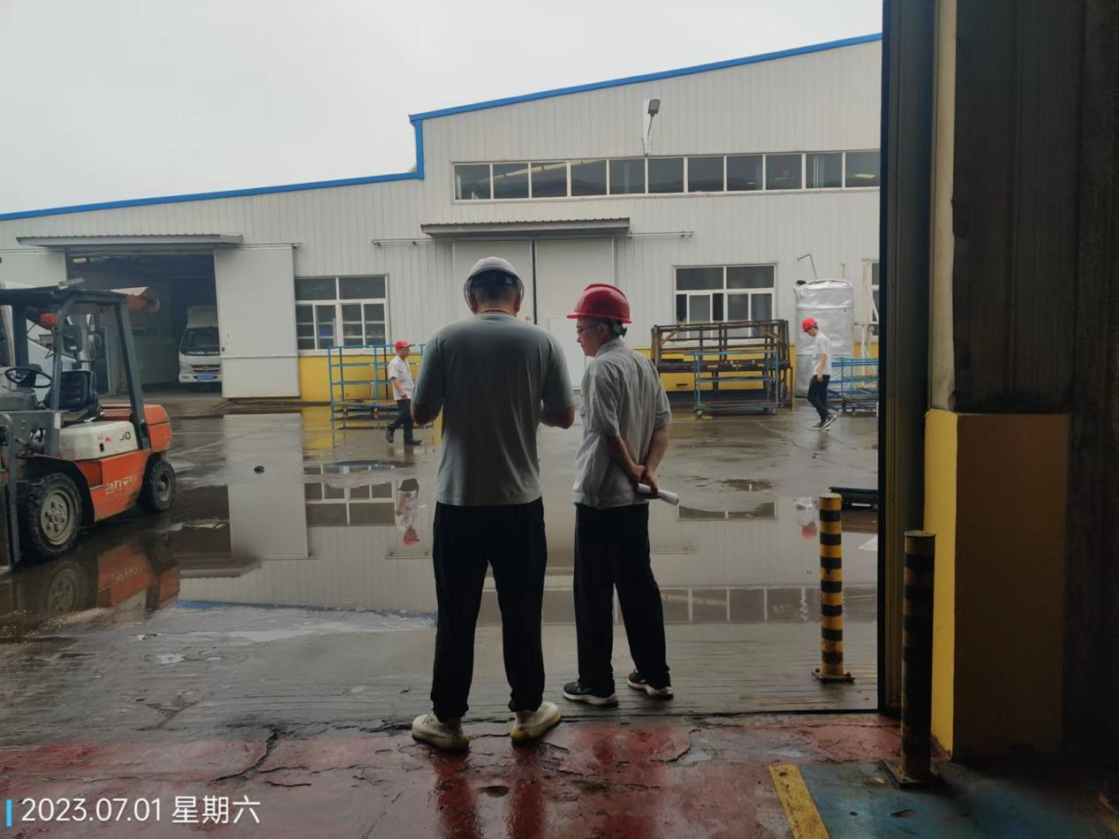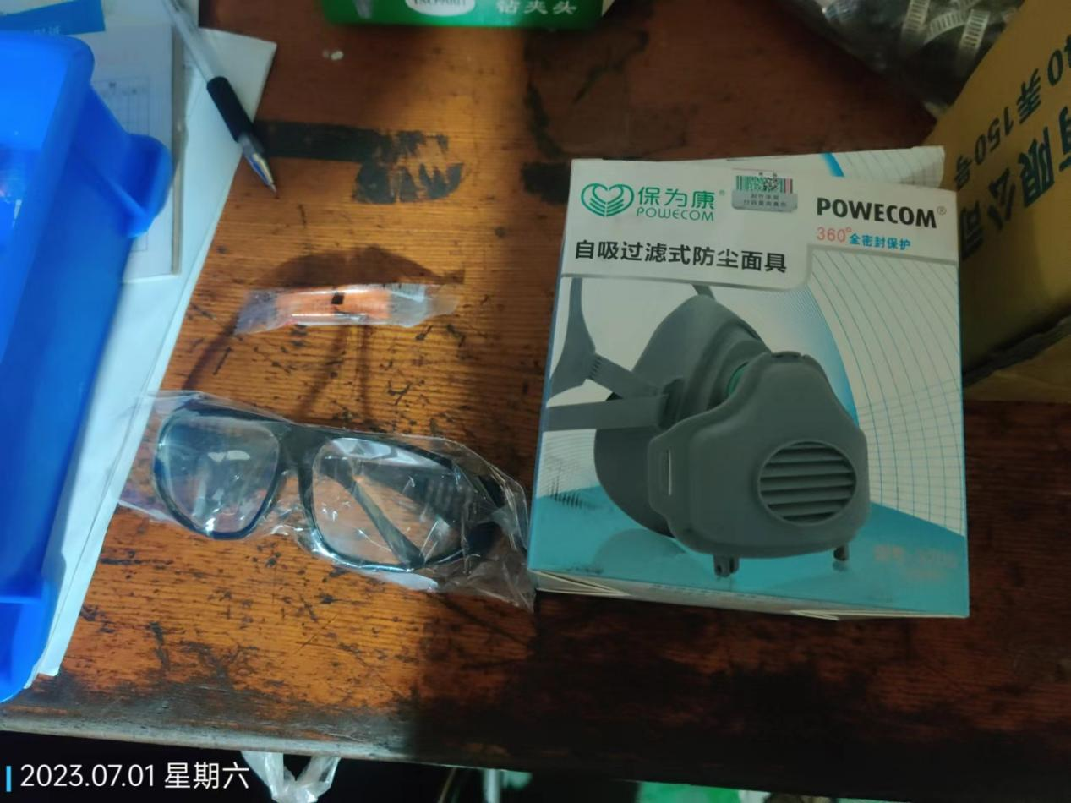
公示日期：2023.07.20

